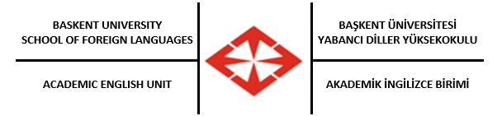

Muafiyet Sınavları
Her akademik yıl başında Genel İngilizce ve Akademik İngilizce dersleri için muafiyet sınavları düzenlenmektedir. Mesleki amaçlı İngilizce derslerinde muafiyet sınavları uygulanmamaktadır. Bu sınavlardan 60 ve üzeri alan öğrenciler ilgili derslerden muaf olurlar. Muafiyet sınav duyuruları hem web sitemizde ( https://www.baskent.edu.tr/tr/) hem birim duyuru panolarında ilan edilmektedir.

